

**小一小一·未来可期**

• **DAILY LIFEmmexport1594010006013**

**//2022/12/7**

//阶段课程七《冬天到》

”

** 01 来园情况 **

### 1.**来园人数**：今日来园幼儿13人，高若妍、周柠瑶、恽之、金中妍、何佳彤、张星妍、单昕若、黄榆淇、江锬峰、宣敏宇、乔睿、唐墨宸、张帅、郭铖恺、唐晴朗请假。

2.**来园自理**：天气变冷，孩子们的随身物品增多了，记得及时放抽屉哦。

3.**早点情况**：今天有趣多多、闲趣和夹心饼干，每个孩子都喝了牛奶。

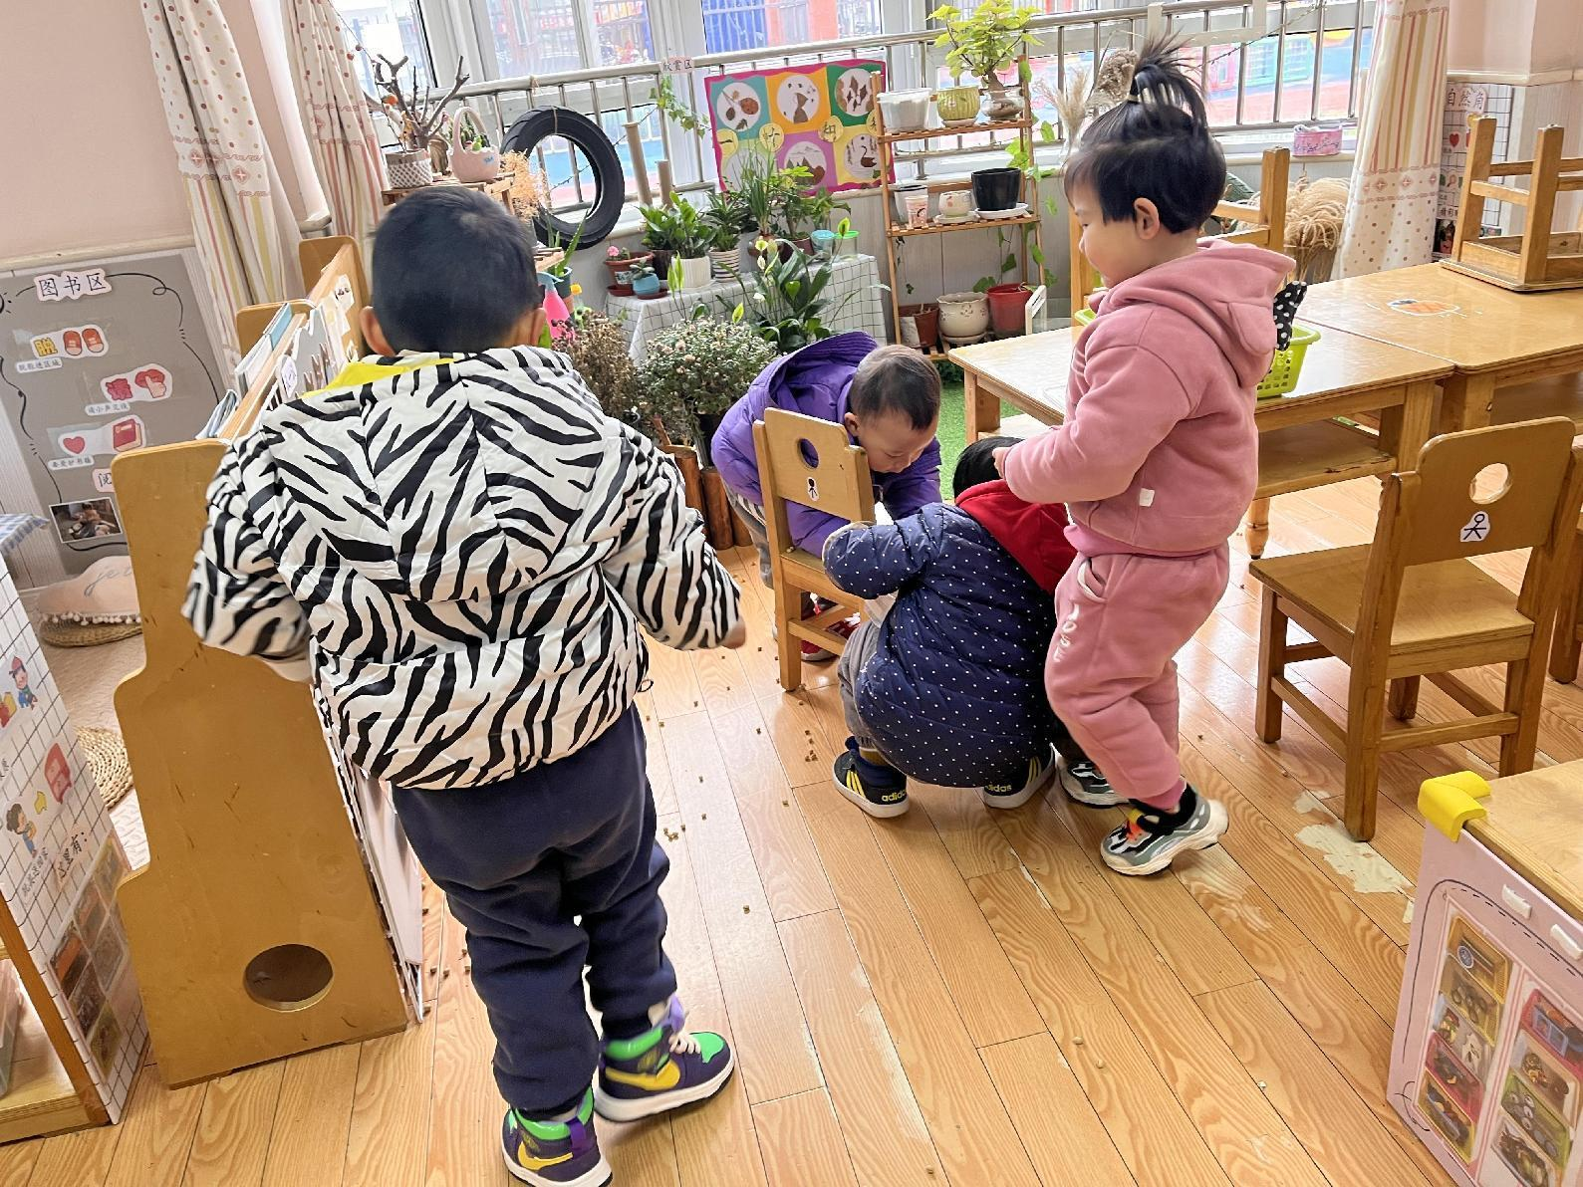** 02 区域活动 **

今天橦橦在科探区玩豆豆响桶时，转身时不小心把黄豆洒在了地上，这时所有小朋友的目光都被吸引了过去，但几秒过后并没有人主动去帮忙。

随后我问：“豆豆太多了，有谁愿意去帮帮他吗？”大家都看看我没有回应，于是我单独问了小雨，小雨很快就答应了，同时也吸引了许多小朋友一起来帮忙，很快，豆豆都被捡完了。

分享交流时，小俊逸玩的玩具引起了大家的兴趣，于是我们示范了玩法，每人都拼出了一朵漂亮的小花。

|  |  |  |
| --- | --- | --- |
| QQ图片20221014192112IMG_5439 | IMG_5442 | IMG_5444 |
| 我速度很快，已经在做第二层花瓣了呢！越绕越大。 | 我发现把它反过来拼更快，反面的洞洞清晰可见。 | 我遇到了一点问题，最后一片花瓣总是卡住。 |

mmexport1590938236088 03 综合：冬爷爷来了 mmexport1590938236088

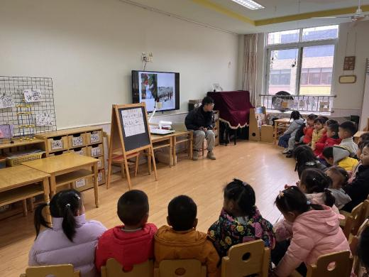 这是一次感知冬季主要特征的综合活动，冬天是一个自然季节，是一年中最寒冷的季节，冬天的特征比较明显：天气寒冷，刮起了西北风；落叶树的树叶都掉光了，只剩下光秃秃的树枝；小草变黄了；小河水结冰了；人们穿上厚厚的棉衣，戴上了手套、围巾、帽子等等。季节特征的感受最好是走进自然，在大自然中切身地去感受，才会有真实的体验。所以本次活动先带领孩子走进自然去感受冬天，然后再根据孩子的所见以及以往经验通过师幼互动、幼幼互动，帮助幼儿整理、归纳已有经验，并对这些已有经验进行提升。

**mmexport1590938236088 04 户外活动 mmexport1590938236088**

今天我们来到了前操场，与小四班的小朋友一起玩滑滑梯，快来看看吧！

|  |  |  |  |
| --- | --- | --- | --- |
| QQ图片20221014192112IMG_5452 | IMG_5455 | IMG_5456 | IMG_5458 |
| 我们一人坐在一头，身体向后仰摇摇马就会朝自己的方向倾斜。 | 大象的嘴巴就像一个小窗口，我们在这里卖东西呢！ | 哈喽！我在坐旋转滑梯，要等前面小朋友离开了才能出发哦~ | 我玩累了，把腿翘在上面休息呢。 |

**mmexport1590938236088 05 生活活动 mmexport1590938236088**

**1.餐点时光**

上午：香蕉。

中午：意大利面、白萝卜鸡汤。

**2.午睡情况**

**今天所有宝宝在12:50点之前都睡着啦！**

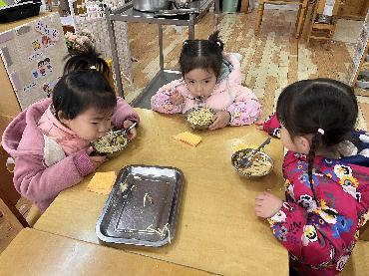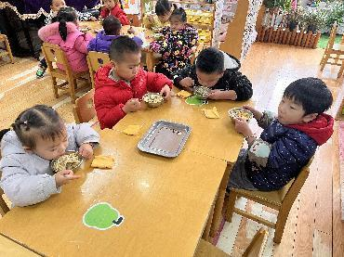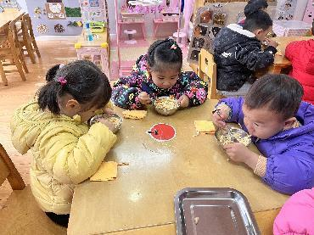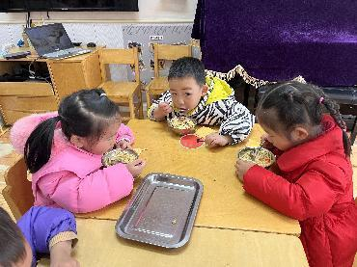

** 06 温馨提示 **

**/**

★.1.请假/继续请假/来园都要提前告诉老师哦，涉及上报人数和安排核酸，谢谢大家的配合！

★.2.交通安全教育尽快完成哦！

**mmexport1591077507835—END—**